**REPUBLIQUE TOGOLAISE**

**--------------------------**

**Travail - Liberté – Patrie**

MINISTERE DE LA PLANIFICATION

DU DEVELOPPEMENT ET

DE LA COOPERATION





Agence Education-Développement(AED)

**Email:** [contact@aed-ifad.tg](mailto:contact@aed-ifad.tg)

**Site Web:** <https://aed-ifad.tg>

Institut Africain d’informatique

Représentation du TOGO (IAI-TOGO)

**Tel:** 22 20 47 00

**E-mail:** [iaitogo@iai-togo.tg](mailto:iaitogo@iai-togo.tg)

**Site Web:** [www.iai-togo.tg](http://www.iai-togo.tg)

07 BP 12456 Lomé 07, TOGO

**PROJET DE FIN D’ETUDES POUR L’OBTENTION DU DIPLOME D’INGENIEUR DES TRAVAUX INFORMATIQUES**

OPTION : Génie Logiciel

**MISE EN PLACE D’UNE PLATEFORME NUMERIQUE DE SUIVI DES ADMINISTRATEURS ANIMATEURS ENT**

Période : 30 juin au 17 septembre 2021

Rédigé et soutenu par :

**TOGNI Têtê Joël**

**Etudiant en Troisième année**

Année Universitaire : 2020 - 2021

MAITRE DE STAGE

Mr AGBOTOUNOU Marius Koffi

Responsable Administrateur ENT

SUPERVISIEUR

INTRODUCTION

Depuis ces dernières décennies l’informatique est devenue un outil indispensable  
dans les entreprises et un pilier de développement de tout pays. Quel que soit  
l’emploi occupé il est essentiel de connaitre ses bases.  
Dans le cadre du cycle d’Ingénieurs des Travaux Informatiques, l’Institut Africain  
d’Informatique, Représentation du Togo (IAI-TOGO) a mis en place à la fin de la  
deuxième année d’études, un stage pratique de deux (02) mois en entreprise en  
programmation ou en maintenance.  
Nous présenterons dans ce document ce qui a fait l’objet de notre stage de deux (2)  
mois au sein d’IAI-TOGO.  
Ce document est subdivisé en cinq parties : le cahier des charges, l’analyse et conception, la réalisation et mise en œuvre, l’exploitation (Guide d’exploitation),le guide d’utilisation.

PARTIE I : CAHIER DES CHARGES

# PARTIE I : CAHIER DES CHARGES

## 1.1. PRÉSENTATIONS

### 1.1.1. Brève présentation de l’IAI-Togo

L’IAI-TOGO est une école inter-Etats d'enseignement supérieur en Informatique. Il est membre du réseau IAI créé le 29 janvier 1971 à Fort Lamy (actuel Ndjamena) en  
République de TCHAD. En application de la décision du Conseil d’Administration de délocaliser l’IAI, la Représentation du TOGO (IAI-TOGO) a ouvert ses portes le 24 octobre 2002. L’accord d’établissement entre la République Togolaise et l’Institut Africain d’Informatique a été signé le 12 mai 2006.

L’IAI-TOGO propose actuellement le cycle de formation des ingénieurs de travaux  
informatiques et le cycle de la licence professionnelle en informatique en deux (02) filières : Génie Logiciel et Systèmes et Réseaux. Au terme des trois années de formation, les diplômés peuvent poursuivre leurs études supérieures au siège au GABON ou dans les universités occidentales ou asiatiques (UTBM et Nice en FRANCE, Université-Laval du Québec au CANADA, ...). Depuis 2016, l’IAI-TOGO propose le cycle Master en partenariat avec l’UL et l’UTBM en deux filières : Génie Logiciel et Maintenance Systèmes et Réseaux.

### 1.1.2. Présentation du cadre de stage

L’AED (Agence Education-Développement) est un établissement public dote de la personnalité morale et de l’autonomie financière. Elle est placée sous la tutelle de la présidence de la république.

* Statut

L’AED, qui a été créée par l’arrêté n° 2017-001 du 22 mars 2017 portant création, attributions et organisation du dispositif de pilotage du projet de création des instituts de formations pour l’agro-développement (IFAD) pour veiller à la concrétisation de la volonté du Chef de l’Etat dans le domaine du développement et de la formation professionnelle. Cette volonté d’intégrer d’avantage la population togolaise, jeune comme adulte dans la vie et le développement de la Nation.

* Mission

L’Agence conçoit et met en œuvre, en collaboration avec les acteurs concernés, des initiatives spécifiques d’éducation et de formation pour répondre aux besoins de développement.

L’AED accompagne la création et la mise en œuvre des instituts de formations en alternance pour le développement (IFAD) dans les filières professionnelles identifiées conformément aux priorités nationales de développement.

L’Agence propose des modalités de Partenariat Public-Prive de fonctionnement administratif et financier des IFAD charges d’une mission de service public d’éducation.

L’Agence assure le suivi-évaluation de l’activité de L’IFAD en collaboration avec les acteurs concernés.

L’Agence peut déléguer l’exécution de certains projets à une institution dont les capacités sont jugées suffisantes.

* Activités

L’Agence dispose des organes suivants

* un conseil d’administration
* une direction générale ;
* un conseil permanent de l’éducation pour le développement (CPED).

**Le conseil d’administration est l’organe d’orientation stratégique et d’administration. Il dispose des pouvoirs les plus étendus à cet égard.**

Il est charge, notamment de :

* définir les orientations de l’agence et veiller à l’application par celles-ci, conformément a la politique de Gouvernement en matière d’éducation et de développement ;
* adopter l’organigramme et le manuel de procédures et de gestion de l’Agence ;
* adopter le guide de planification et de suivi évaluation des actions ;
* adopter un plan stratégique triennal ;
* approuver chaque année le budget prévisionnel de l’Agence ;
* adopter les programmes de travail et leurs budgets annuels et veiller à leur exécution ;
* évaluer et adopter les rapports d’activités et de rémunérations du personnel de l’Agence ;
* approuver les conventions de maîtrise d’ouvrage délégué ;
* veiller au respect de l’exécution des plans et programmes de travail ainsi que leurs budgets annuel ou pluriannuels ;
* faire un compte rendu annuel à la tutelle.

**Le directeur général de l’Agence assure la gestion de l’Agence.**

A ce titre, il est charge de :

* assurer le secrétariat du conseil d’administration ;
* rendre compte au conseil d’administration de la gestion et du fonctionnement de l’Agence ;
* transmettre annuellement le bilan des comptes de l’Agence au conseil d’administration ;
* exécuter les délibérations du conseil d’administration ;
* appliquer les dispositions du manuel de procédures et de gestion ;
* recruter le personnel de l’Agence conformément au manuel de procédures et de gestion ;
* préparer et soumettre un programme d’activités a l’adoption du conseil d’administration ;
* proposer au début de chaque exercice, les plans d’exécution du programme d’activités et un projet de budget au conseil d’administration ;
* ordonnancer les dépenses de l’Agence ;
* signer les contrats, les conventions et les marchés concourant à la réalisation de la mission de l’agence conformément au manuel de procédures et de gestion.

**Le conseil d’administration peut, lorsqu’il le juge utile, inviter toute personne compétente en matière d’éducation et de développement, à participer à une de ses sessions avec voix consultative.**

* Quelques réalisations

L’AED a mise en place des instituts de formations en alternance pour le développement dans trois localités différentes :

* Elavagnon (IFAD-Aquaculture d'Elavagnon)
* Adidogome (IFAD-Bâtiment d'Adidogome)
* Barkoissi (IFAD-Elevage Barkoissi)
* Organigramme

Président de la République (PR)

Membres des représentants

Conseiller du PR

Services d’appui

Direction regroupant les services techniques

Conseil permanent de l’éducation pour le développement (CPED)

Membres des représentants :

* Représentant du ministre de l’enseignement primaire, secondaire et de la formation professionnelle ;
* Représentant du ministre de l’enseignement supérieur et de la recherche ;
* Représentant de la Chambre de commerce et d’industrie du Togo ;
* Représentant du Conseil national du patronat.

Services d’appui

* Le secrétariat particulier ;
* Le service administratif et financier ;
* Le service de communication ;
* Le service informatique ;
* Le service de passation des marchés publics.

Direction regroupant les services techniques

* La direction du suivi des IFAD
* La direction études prospectives et suivi-évaluation

* Service d’accueil

Nous avons effectué notre stage de fin de formation au sein du service informatique : la direction du suivi des IFAD, cette direction étant celle  
en charge de la conception et de la mise en œuvre de l’application en cours.

* Plan de localisation

AED est placée sous la tutelle de la présidence de la république, elle se trouve dans les locaux de la présidence.

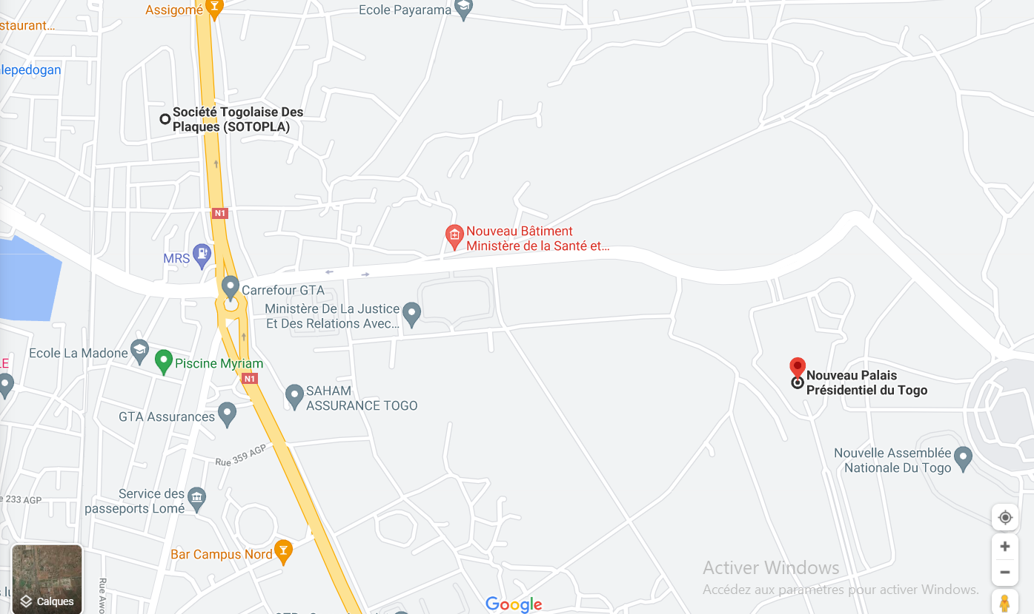

**AED sous tutelle de la Présidence**

## 1.2. THEME DU STAGE

### 1.2.1. Présentation du sujet

La création de plusieurs Institut de Formation en Alternance pour le Développement (IFAD) visant la formation des jeunes nécessite un moniteur ENT dans chaque institut. Depuis quelque moment le contrôle des d’activités à mener quotidiennement par période aux différents postes de responsabilité est devenu un grand problème pour les responsables de l’AED.

En Effet, un bon suivi du travail des moniteurs au poste de responsable présente de multi-avantages c’est en ce sens que se dégage le thème: « **Mise en place d’une plateforme numérique de suivi des administrateurs animateurs ENT** ». Il consiste à mettre en place une plateforme qui permettra d’aider les différents responsables de suivre des administrateurs animateurs ENT.

### 1.2.2. La problématique du sujet

L’informatisation des instituts permet de pouvoir se repérer dans le temps et dans l’espace, de voir les taches menées par des personnes a un montent donner. Jadis  
un suivi automatique présente de multiple avantage : bonne manipulation des  
données, le gain en temps, visualisation des informations en temps réel etc. De ce fait l’agence à décider de mettre en place une plateforme de suivi dans les différents IFAD du TOGO qui étaient au paravent manuel, ce qui était moins performant, agaçant et sujet a des nombreuses erreurs. Ces multiples problèmes du système manuel et face à l’évolution scientifique ont conduit à l’émergence d’un système informatique. De là ce dernier s’est développé et a connu une grande expansion a tel enseigne qu’aucun domaine de la vie ne peut s’en passer.

De ce fait, notre préoccupation majeure est de mettre en place une plateforme de suivi à AED (Agence Education-Développement) qui permettra de contrôler les différents administrateurs animateurs ENT dans les IFAD (Institut de Formation en Alternance pour le Développement). Apres nos investigations, les problèmes ci-après ont été relevés :

* Comment mettre en place un système de contrôle ou de suivi ?
* Comment faire pour ce système soit conforme à tous les IFAD du TOGO ?
* Quelle architecture donner à l’application pour rendre facile son utilisation ?
* Quelle technologie choisir pour rendre accessible la plateforme ?

1.2.3. Intérêt du sujet

#### 1.2.3.1. Objectifs

Objectif général

L’objectif général du projet consiste à mettre en place une plateforme de suivi des administrateurs animateurs ENT à AED dans le cadre de l’Institut de Formation en Alternance pour le Développement (l’IFAD).

Objectif spécifique

La plateforme de suivi des administrateurs Animateurs ENT permettra d’avoir au niveau de l’AED, une remontée d’information sur :

* Les actions menées dans le cadre des 05 fonctions
* actions de sensibilisation réalisées,
* bilan des formations réalisées,
* rapport des accompagnements réalisés,
* bilan de la participation aux réunions de coordination des équipes pédagogiques,
* bilan des réunions du SNAVE,
* actions de maintenance réalisées sur le parc informatique,
* gestion de la disponibilité des ressources,
* etc…
* Le pourcentage du temps consacré par fonctions d’activités
* Régularité dans la production et l’envoi des rapports

Ainsi au-delà de l’Administrateur Animateur ENT, ces données permettront de faire le suivi du pilotage de la mise en œuvre de l’ENT au sein de l’établissement.

Il s’agit ici d’un suivi hebdomadaire. Ainsi donc chaque vendredi après-midi avant 18h les moniteurs ENT doivent renseigner les informations (rapports d’activités) avec les supports nécessaires dans le système, et l’envoyer (Cf. Procédure de remonté des informations du suivi de l’administrateur animateur ENT).

#### 1.2.3.2 Résultats attendus

A travers les données remontées, le dispositif permettra de présenter :

* Les activités hebdomadaires menées par le moniteur ENT. Il s’agit de connaitre les actions réalisées par le moniteur dans le cadre de ses 5 missions.
* L’évaluation et le positionnement du moniteur ENT par rapport au temps consacré à chacune des 5 fonctions (Pourcentage du temps consacré par fonctions d’activités)
* Evaluer la régularité du moniteur ENT dans la production et l’envoi des rapports
* Bilan des formations réalisées
* État de fonctionnement de l’environnement technologique
* Sécurisation et sauvegarde du système

## 1.3. ETUDE DE L’EXISTANT

Nous ne saurions débuter ce travail sans avoir une idée claire et précise sur l’existant  
quel qu’il soit.

Comme tout début de projet, une prise de connaissance du système a été faite à  
travers des interviews aux acteurs concernés du dit système. Cette tache a permis  
de déceler les processus qui composent le système actuel de la ferme (L’écloserie, l’unité de transformation).

**Présentation**Agence Education-Développement (AED) ne dispose pas de système adapté pour la suivi des administrateurs animateurs ENT. Ils disposent d’un fichier Excel qu’ils envoient aux administrateurs animateurs ENT. Ce ficher est remplie par les administrateurs-animateurs ENT eux-mêmes ce qui ne permet pas de vérifier effectivement si ceux-ci respectent avec honnêteté et rigueur aux questions qui leurs sont posées sur la fiche afin de vérifier si ils respectent les cinq (5) fonctions suivantes :

* L’animation et la communication pour une meilleure intégration du numérique dans les pratiques.
* La formation et l’accompagnement des utilisateurs dans l’exploitation des outils numériques et des services de l’ENT.
* La gestion des ressources pédagogiques ;
* La gestion du parc informatique et la maintenance du réseau informatique
* L’administration et la gestion de la plateforme ENT et les différents services numériques.

Ces cinq (5) fonctions sont composées d’autres sous fonctions détaillées aux quels répondent les Administrateurs-animateurs ENT.

## 1.4. CRITIQUES DE L’EXISTANT

L’utilisation d’EXCEL présent des avantages et des inconvénients. Ainsi il faut une  
application efficace et opérationnelle pour gérer de façon rapide et automatisée les  
différentes tâches.

EXCEL : C’est un tableur qui permet d’enregistrer des tableaux et de faire des  
calculs très rapidement. Lors des erreurs de calcul il faut reprendre tout le travail, ce qui prend du temps. Excel ne signale pas aussi quand le stock d’un matériel est épuisé.

Après des enquêtes menées auprès de l’agence et du personnel de l’AED, la  
disposition d’une application est devenue une nécessité incontournable et nous  
pouvons des lors proposer des approches de solution pour au final aboutir à une  
solution optimale et efficace.

## 1.5 PROPOSITION ET CHOIX DE SOLUTIONS

Il est toujours adéquat de mener des actions correctives aux insuffisances inhérentes  
à tout système d’information. Sur ce, en vue de pallier ces différentes insuffisances  
énumérées dans la section précédente, nous proposons les deux (02) solutions suivantes : **Le développement d’une application mobile permettant la gestion des activités des administrateurs-animateurs ENT,** **le développement d’une application web pour la suivie des activités des administrateurs-animateurs ENT.**

### 1.5.1 Evaluations techniques des solutions

1. **Première solution**

La première solution consiste à concevoir puis développer une application mobile permettant la gestion des activités des administrateurs-animateurs ENT**.**

Avantages

* L’application est mobile et consultable a tout montent ;
* Une maintenance plus facile ;
* Une plus grande facilité de prise en main car moins complexe ;
* L’application comporte de nombreuses fonctionnalités telles que le contrôle des interventions administrateurs-animateurs ENT, l’état de chaque IFAD etc.

Inconvénients

* Solution non existante pour le moment ;
* Les besoins en formats PDF, MP3, MP4 vont causer problèmes;
* L’application est installée sur des Smartphones qui fonctionnent avec un système d’exploitation Android.

1. Deuxième solution

La deuxième solution consiste à concevoir puis mise en place une application web pour la suivie des activités des administrateurs-animateurs ENT.

Avantages

* L’application sera plus adaptée aux besoins des utilisateurs ;
* L’application sera consultable a tout montent sur n’importe quels types d’appareils ;
* Une maintenance plus aisée de l’application ;
* L’application comporte les fonctionnalités suffisantes pour la gestion  
  du suivi ;
* L’application peut gérer tous types de formats.

Inconvénients

* L’application met pas très opérationnelle.
* L’application interagit indirectement avec les administrateurs-animateurs ENT.

### 1.5.2. Evaluations financières des solutions proposées

1. **Première solution : «** Application mobile permettant la gestion des activités des administrateurs-animateurs ENT **».**

* **Coût matériel**Ce coût représente les besoins en équipements afin d’optimiser l’installation et le bon fonctionnement de l’application. Afin de les déterminer, nous nous sommes renseignés auprès de différents fournisseurs informatiques (la Société Afrique Informatique, Allo Mobile …).

|  |  |  |  |  |
| --- | --- | --- | --- | --- |
| Désignation | Description | Prix(FCFA) | Quantité | Montant |
| Connexion internet | Connexion utilisée par l’administrateur | 35.400 /mois | 4 | 141.600 |
| Huawei P8 | Téléphone portable servant à installer l’application | 33.000 | 1 | 33.000 |
| Ordinateur | Intel® Core™ i3-4010U CPU @1.70Ghz, 1.70 GHz avec 4Go de RAM et 500 Go d’espace de stockage | 425.400 | 1 | 425.400 |
| Serveur de base de données | **-** 3 processeurs Intel Xeon E5- 2650Lv4 (1.8GHz/18- core/36MB/65W) **-** 2x8Go RAM **-** 2*300Go HDD | 1.899.500 | 1 | 1.899.500 |
| Total |  |  |  | 2.499.500 FCFA |

**NB :** Prix de téléphone obtenu auprès de la société LOOZAP (<https://tg.loozap.com/>).

Prix de l’ordinateur obtenu auprès de la Société Afrique Informatique.

Source du serveur de base de données : Avis Bitcoinwebhosting Visiter

* **Coût de conception**

|  |  |  |  |  |
| --- | --- | --- | --- | --- |
| **Désignations** | **Rôles** | **Nombre d’heures** | **Tarif horaire (FCFA)** | **Montant (FCFA)** |
| Un ingénieur des travaux informatiques | Conception et de développement de l’application | 440 | 7.000 | 3.080.000 |

**NB :** Le tarif horaire peut être consulté à l’adresse suivante: <https://www.codeur.com/blog/combien-coute-application-mobile/>

* **Coût de formation**

La formation des utilisateurs est nécessaire pour la bonne utilisation de l’application  
après sa finalisation.

|  |  |  |  |
| --- | --- | --- | --- |
| **Désignations** | **Nombre d’heures** | **Tarif horaire (FCFA)** | **Montant (FCFA)** |
| **Formation des utilisateurs de l’application mobile** | 6 | 7.500/heure | 45.000 |
| **Total** |  |  | 45.000 |

* **Les coûts totaux**

|  |  |
| --- | --- |
| Désignations | Montant FCFA |
| Coût matériel | 2.499.500 |
| Coût de conception | 3.080.000 |
| Coût de formation | 45.000 |
| Total | 5.624.000 |

1. **deuxième solution :** **«**mise en place une application web pour le suivi des activités des administrateurs-animateurs ENT **».**

* **Coût matériel:**

|  |  |  |  |  |  |
| --- | --- | --- | --- | --- | --- |
| Désignation | Caractéristiques | Quantité | Prix-Unitaire | Prix total hors taxe | Prix TTC |
| **Serveur HPE ProLiant DL380 Gen9** | **-** 2 processeurs Intel Xeon Intel Xeon E5- 2650Lv4 (1.7GHz/16- core/35MB/65W) **-** 2x16Go RAM **-** 2*300Go HDD **-** 2 cartes Dual Port 16Gb/s FC **-** 1 carte réseau 4 Ports 1GB/s existant **-** 1 carte réseau Dual Ports 10GB/s **-** Systèmes d'alimentation et de ventilation redondants | 1 | 3.457.500 | 3.457.500 | 4.079.850 |
| **TOTAL** | 3 453 500 |  |  |  | 4.079.850 |

Source : <https://www.senetic.fr/hpe/hpe_proliant_serveurs/>

* **Coût de connexion**

|  |  |  |  |  |  |
| --- | --- | --- | --- | --- | --- |
| Désignation | Caractéristiques | Quantité | Prix-Unitaire | Prix total hors taxe | Prix TTC |
| Connexion internet | Wifi | 12 | 30.000 | 360.000 | 424.800 |
| TOTAL |  |  |  |  | 424.800 |

Source : TOGOCOM

* **Coût humain**

|  |  |  |  |  |
| --- | --- | --- | --- | --- |
| Désignation | Coût par heure | Nombre d’heure | Nombre de développeur | Montant |
| Développement et mise en place de l’application | 7.000 / heure | 440 heures (8 heures / jour * 55 jours) | 1 | 3.080.000 |
| Formation des utilisateurs | 7.500/heure | 8 heures (4h heures / jour * 2 jours) | 1 | 60 000 |
| TOTAL |  |  |  | 3.140.000 |

* **Coût total**

|  |  |
| --- | --- |
| Désignation | Montant |
| Coût matériel | 4.079.850 |
| Coût de connexion | 424.800 |
| Coût humain | 3.140.000 |
| Coût Total (FCFA) | 7.644.650 |

### 1.5.3. Choix de la solution

En faisant le comparatif des deux solutions présentées dans le chapitre précédent,  
nous avons retenu la deuxième solution qui consiste **à développement d’une application web pour le** suivi des administrateurs-animateurs ENT**.** Cette solution a été choisie car :

* Elle répond avec exactitude aux besoins de L’AED ;
* La première solution ne couvre qu’une partie des besoins décrits dans l’intérêt  
  du sujet ;
* Pour des raisons pédagogiques, nous ne pouvons pas proposer la première  
  solution comme travail de mémoire.

## 1.6 PLANNING PREVISONNEL DE REALISATION

La planification du projet est une phase importante d'avant-projet. Elle consiste à pré-  
voir le déroulement de tout projet tout au long des phases constituant le cycle de développement.

Le projet début le 30/06/2021 et prend fin le 17/06/2021

|  |  |  |  |  |
| --- | --- | --- | --- | --- |
| **N°** | **Tâche** | **Date début** | **Date fin** | **Durée en jour** |
| 1 | Insertion dans l'entreprise | 30/06/2021 | 06/07/2021 | 7 jours |
| 2 | Rédaction du cahier des charges | 07/07/2021 | 09/07/2021 | 3 jours |
| 3 | Rédaction du dossier de conception | 10/07/2021 | 11/07/2021 | 2 jours |
| 4 | Apprentissage des outils logiciels et des langages à utiliser | 12/07/2021 | 17/07/2021 | 6 jours |
| 5 | Programmation | 18/07/2021 | 16/08/2021 | 30 jours |
| 6 | Dossier d’exploitation et guide d’utilisation | 16/08/2021 | 17/08/2021 | 2 jours |
| 7 | Dossier de réalisation | 18/08/2021 | 07/09/2021 | 21 jours |
| 8 | Test du logiciel et corrections | 08/09/2021 | 09/09/2021 | 2 jours |
| 9 | Validation du mémoire et de l’application | 10/09/2021 | 11/09/2021 | 2 jours |
| 10 | Corrections du mémoire et de l’application | 12/09/2021 | 13/09/2021 | 2 jours |
| 12 | Déploiement de l’application | 14/09/2021 | 15/09/2021 | 2 jours |
| 13 | Déploiement final de l’application et test | 16/09/2021 | 17/09/2021 | 2 jours |

CONCLUSION

Le cahier des charges ainsi présenté contient toutes les informations nécessaires sur  
le cadre de notre stage, notre thème d’étude ainsi que sur l’application web à développer. Après cette étape cruciale, nous avons entamé l’analyse et la conception de la plateforme. La partie suivante expose le travail que nous avons effectué durant cette phase.

# PARTIE II :

# ANALYSE ET CONCEPTION

INTRODUCTION

Le dossier d’analyse et de conception est un document indispensable dans la réalisation d’un projet, il décrit le fonctionnement du système d’information à travers les outils d’analyse permettant de définir les démarches à suivre pour la réalisation de ce projet. Ainsi, compte tenu des nombreux avantages qu’il offre, au cours de la réalisation du projet, nous utiliserons comme langage de modélisation Unified Modeling Language (UML) couplé avec le processus unifié  
2TUP (2 Track Unified Process). Dans cette partie, il sera question de présenter d’abord les outils d’analyse et de modélisation puis les différentes démarches suivies pour la modélisation et la conception de notre système afin de mieux scinder les différentes fonctionnalités ainsi que les différents acteurs qui vont interagir avec le système et une description statique et dynamique du système à travers les diagrammes.

## 2.1. CHOIX DE LA METHODE D’ANALYSE ET JUSTIFICATION

Des approches sont habituellement utilisées dans la conception d’un système  
informatique tel que l’approche systématique, fonctionnelle, objet etc. Le projet se  
basera sur une méthode d’analyse qui utilisera une approche objet, le langage de  
modélisation UML 2.0 (Unified Modeling Language 2.0) aussi, le processus unifié  
2TUP (2 Track Unified Process).

**2.1.1. Justification de l’approche objet  
a. Définitions**

L’approche objet désigne l’ensemble des méthodes et langages utilisés au cours du  
cycle de vie du logiciel et qui reposent sur la manipulation d’objet. Il permet d’avoir  
une vision:

❖ Externe : définissant les actions qu’il sera possible de lui faire subir.  
❖ Interne : dans laquelle sa structure sera considérée.

Un objet est une abstraction d’un élément du monde réel. Il possède des  
informations, par exemple nom, prénom, adresse, etc., et se comporte suivant un  
ensemble d’opérations qui lui sont applicables.

**b. Justification**

* L’approche fonctionnelle n’est pas adaptée au développement d’application  
  qui évoluent sans cesse et dont la complexité croit continuellement (plusieurs  
  dizaines de milliers de lignes de code) ;
* La modélisation des objets d’application (consiste à modéliser  
  informatiquement un ensemble d’éléments d’une partie du monde réel en un  
  ensemble d’entités informatiques. Ces entités informatiques sont appelées  
  objet) ;
* La modularité (la programmation modulaire permet la réutilisation du code  
  via l’écriture de librairies) ;
* La réutilisabilité du code ;
* L’extensibilité (pour une meilleure productivité des développeurs et une plus  
  grande qualité des applications) ;
* Facilite l’évolution d’applications complexes ;
* Apporte l’indépendance entre les programmes, les données et les procédures  
  parce que les programmes peuvent partager les mêmes objets sans avoir à  
  se connaître comme avec le mécanisme d’import/export.

**2.1.2. Le langage de modélisation : UML 2.0  
a. Définitions**

La modélisation est le processus qui consiste à représenter un élément du monde  
réel dans un format plus assimilable rapidement. C’est une étape préalable qui  
permet d’éclaircir le chemin en dégageant les zones d’ombres. La modélisation vise à produire des modèles.

Un modèle est en effet une représentation abstraite d’un système destiné à en  
faciliter l’étude et à le documenter. Le modèle présente notamment l’atout de faciliter  
la traçabilité du système, à savoir la possibilité de partir d’un de ses interactions et  
liens avec d’autres parties du modèle.

**b. Pourquoi modéliser ?**

* Pour  
  - Comprendre  
  - Communiquer  
  - Evaluer  
  - Promouvoir la réutilisation  
  - Spécifier
* Le fonctionnement  
  - De l’organisation, du domaine  
  - Du système d’information  
  - Du système informatique
* Corollaires  
  - Bien comprendre à quoi et à qui sert un modèle

- Méthodes de conception objet : coupler les niveaux  
- Conception du domaine -> objets informatique métier

**c. UML ?**

UML, Unified Modeling Language , langage de modélisation objet unifié est une  
démarche orientée objet. Elle est née de la fusion de trois méthodes orientées objet  
Booch, OMT Objet Modeling Technque et OOSE Objet Oriented Software  
Engineering, conçues respectivement par Gra dy Booch, James Rumbaugh et Ivar  
Jacobson

**Principes**

* Les 3 experts ont focalisé leur attention sur deux aspectes : modélisation et  
  formalisation afin de concevoir un langage de modélisation standard et  
  universel utilisé notamment pour le développement informatique en langage  
  objet.
* UML 2 est une évolution majeure du langage. UML 2.2, la dernière  
  spécification, est supportée par l’OMG (Object Management Group). La  
  modélisation et la formalisation à l’aide d’un vocabulaire standardisé et d  
  surcroît orienté objet confèrent à la méthode tout son intérêt. La formalisation  
  et la modélisation facilitent en effet la définition du problème à traiter et la  
  compréhension par l’ensemble des principales parties prenantes, après, il est  
  vrai, un court apprentissage.
* Une fois le modèle bien défini, il est plus aisé de s’y référer lors du  
  développement afin de s’assurer de la conformité de ce dernier. Un outil  
  précieux qui explique à lui seul l’essor de la démarche UML.

**2.1.3. 2TUP**

On dit de la méthode UP qu’elle est générique c.à.d. qu’elle définit un certain nombre de critères de développements, que chaque société peut par la suite personnaliser afin de créer son propre processus plus adapté à ses besoins.  
C’est dans ce cadre que la société valtech a créé la méthode 2TUP. 2TUP2 signifie « 2 Track Unified Process ». C’est un processus qui répond aux  
caractéristiques du processus Unifié. Le processus 2TUP apporte une réponse aux contraintes de changement continuel imposées aux systèmes d’information de l’entreprise. En ce sens, il renforce le contrôle sur les capacités d’évolution et de correction de tel système. « 2 Track » signifient littéralement que le processus suit deux chemins. Il s’agit des « chemins fonctionnels » et « d’architecteur technique », qui correspondent aux deux axes de changement imposés au système d’information.

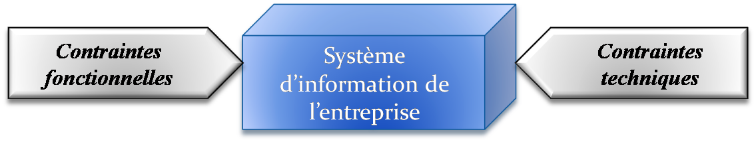

**Figure 3 : Schématisation de la méthode 2TUP**

La branche gauche (fonctionnelle) : capitalise la connaissance du métier de  
l’entreprise. Elle constitue généralement un investissement pour le moyen et le long terme. Les fonctions de système d’information sont en effet indépendantes des technologies utilisées. Cette branche comporter les étapes suivantes:

* La capture des besoins fonctionnels, qui produisent un modèle des besoins focalisé sur le métier des utilisateurs.
* L’analyse.

La branche droite (architecture technique) : capitalise un savoir-faire technique. Un  
investissement pour le court et moyen terme. Les techniques développées pour le  
système peuvent l’être en effet indépendamment des fonctions à réaliser. Cette  
branche comporte les étapes suivantes :

* La capture des besoins techniques.
* La conception générique. La branche du milieu : à l’issue des évolutions du  
  modèle fonctionnel et de technique, la réalisation du système consiste à  
  fusionner les résultats des 2 branches. Cette fusion conduit à l’obtention d’un  
  processus en forme de Y.

Cette branche comporte les étapes suivantes :

* La conception préliminaire.
* La conception détaillée.
* Le codage.
* L’intégration.

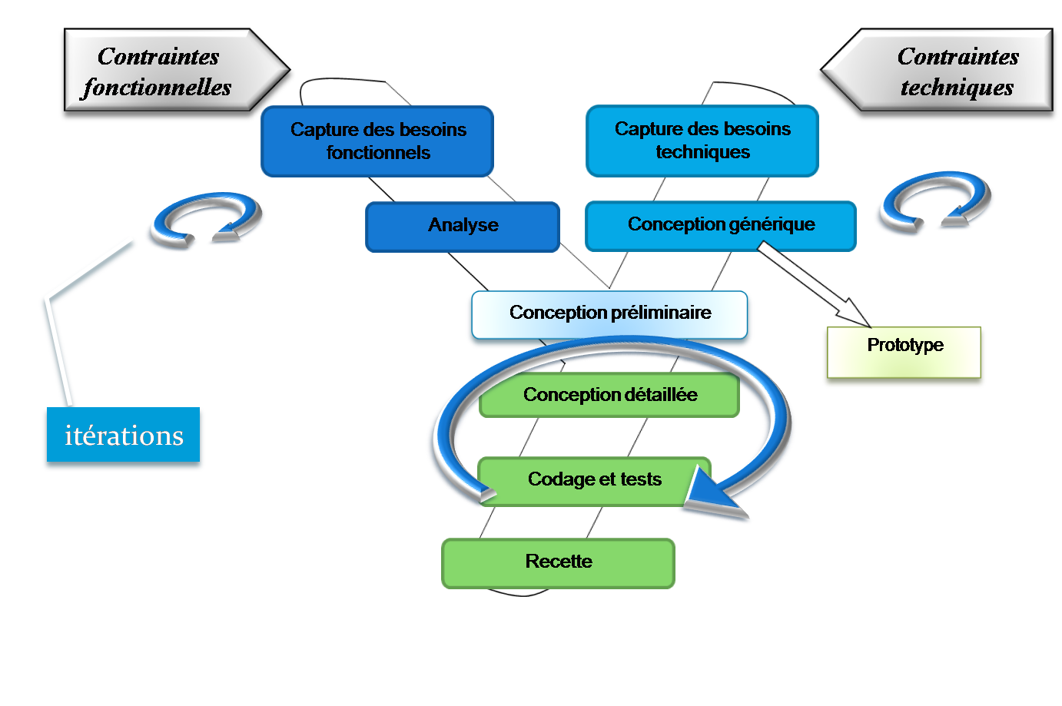

## 2.2. CHOIX DE L’OUTIL DE MODELISATION ET JUSTIFICATION

L’outil retenu pour la modélisation est Sybase PowerAMC Version 15.1.

**2.2.1-Qu’est-ce que PowerAMC ?**



**Figure 5 : Logo POWER AMC**

PowerAMC est un environnement graphique de modélisation d’entreprise très simple d’emploi. Il a été créé par la société SDP sous le nom de AMC Designor, racheté par PowerSoft qui lui-même a été racheté par Sybase en 1995.PowerAMC prend en compte plusieurs outils de modélisation tels UML et MERISE.

**2.2.2. Utilisation**Il permet d’effectuer les tâches suivantes :

* Modélisation intégrée via l’utilisation de méthodologie et de notation standard

•Données(E/R, Merise)  
• Métiers (BPMN, BPEL, ebXML) ;  
• Application(UML) ;

* Génération automatique de code via de Templates personnalisables :  
  • SQL (avec plus de 50SGBD) ;  
  • Java ;  
  • NET
* Fonctionnalités de reverse engineering pour documenter et mettre à jour des systèmes existants ;
* Solution de référentiel d’entreprises avec des fonctionnalités de sécurité et de gestion des versions très complètes pour permettre un développement  
  multiutilisateur ;
* Fonctionnalités de génération et de gestion de rapports automatisés et  
  personnalisables ;
* Environnement extensible, qui vous permet d’ajouter des règles, commandes, des concepts et des attributs à vos méthodologies de modélisation et de codage.

**2.2.3. Avantages de POWERAMC**

* Power AMC est un outil simple à utiliser. Le déploiement d’un poste suffit à  
  rendre l’outil efficient.
* L’outil fonctionne nativement avec tous les SGBD courants du marché  
  (ORACLE, SQL SERVEUR, DB2/UDB).
* L’outil permet une documentation des développements.
* L’outil génère des graphiques exportables et importables facilement via un  
  format XML.

**2.2.4. Dans quels cas utiliser POWERAMC ?**

* Toutes sociétés souhaitant documenter ses flux et ses modèles de données.
* Réaliser une estimation de poids et d’évolutivité d’une future base de  
  données.
* Réaliser une estimation de coûts et d’évolutivité d’un processus métier ou  
  industriel.
* Réaliser un audit de l’existant (Reverse Engineering).

## 2.3. ETUDE DETAILLEE DE LA SOLUTION

Cette phase nous permettra de mieux comprendre le fonctionnement de système en  
général et aussi de vraiment faire ressortir les interactions qu’ont les utilisateurs avec  
le dit système.

**2.3.1. Modélisation des aspects fonctionnels de la solution**

**a. Diagramme de cas d’utilisation**

* Acteurs

Un acteur représente un rôle joué par une entité externe (utilisateur humain, dispositif  
matériel ou autre système) qui interagit directement avec le système étudié.  
Un acteur peut consulter et/ou modifier directement l’état de système, en émettant  
et/ou recevant des messages susceptibles d’être porteurs de données.

**Comment les identifier ?**

Les acteurs candidats sont systématiquement :

* Les utilisateurs humains directs : faites donc en sortie d’identifier tous les  
  profils possibles, sans oublier l’administrateur, l’opérateur de maintenance,  
  etc. ;
*  Les acteurs systèmes connexes qui interagissent aussi directement avec  
  le système étudié, souvent par le biais de protocoles bidirectionnels.

Dans notre cas nous avons pu identifier les acteurs suivants :

* Le personnel du suivi
* L’Administrateur-Animateur ENT (Moniteur ENT)
* L’Administrateur du système
* Cas d’utilisation

Un cas d’utilisation («use case») représente un ensemble de séquences d’actions  
qui sont réalisées par le système et qui produisent un résultat observable intéressant  
pour un acteur particulier.

Chaque cas d’utilisation spécifie un comportement attendu du système considéré  
comme un tout, sans imposer le mode de réalisation de ce comportement. Il permet  
de décrire ce que le futur système devra faire, sans spécifier comment il le fera.

**Comment les identifier ?**

L’objectif est le suivant : l’ensemble des cas d’utilisation doit décrire exhaustivement  
les exigences fonctionnelles du système. Chaque cas d’utilisation correspond donc à  
une fonction métier d système, selon le point de vue d’un de ses acteurs.

Pour chaque acteur, il convient de

* Rechercher les différentes intentions métier avec lesquelles il utilise le  
  système,
* Déterminer dans le cahier des charges les services fonctionnels attendus du  
  système.

Pour le système en place les cas d’utilisations sont recensés dans le tableau suivant

|  |  |  |
| --- | --- | --- |
| Acteurs | Cas d’utilisation |  |
|  | S’authentifier |  |
| Responsable du suivi |  | Consulter un rapport |
|  |  | Valider un rapport |
|  | Suivre les rapports | Commenter un rapport |
|  |  | Visualiser l’état des rapports |
|  | S’authentifier |  |
|  |  | Ajouter une fonction |
|  | Gérer les fonctions | Modifier une fonction |
| Administrateur |  | Supprimer une fonction |
|  |  | Ajouter un utilisateur |
|  |  | Modifier un utilisateur |
|  | Gérer les utilisateurs | Supprimer un utilisateur |
|  | Visualiser historique | des actions |
|  | S’authentifier |  |
| Moniteur ENT |  | Consulter un rapport |
|  | Gérer les rapports | Remplir un rapport |
|  |  | Modifier un rapport |

* Diagramme des cas d’utilisations



b. Description textuelle des cas d’utilisations

La description d’un cas d’utilisation décrit l’interaction entre les acteurs et le système: Il s’agit de décrire la chronologie des acteurs qui devront être réalisées par les acteurs et par le système lui-même. On parle d’ailleurs de scénario.

La description d’un cas d’utilisation permet de :

* Clarifier le déroulement de la fonctionnalité ;
* Décrire la chronologie des actions qui devront être réalisées ;
* D’identifier les parties redondantes pour en déduire des cas  
  d’utilisation plus précises qui seront utilisées par inclusion,  
  extension ou généralisation/spécialisation. Et oui, dans ce cas nous  
  réaliserons des itérations sur les diagrammes de cas d’utilisation ;
* D’indiquer d’éventuelles contraintes déjà connues et dont les  
  développeurs vont devoir tenir compte lors de la réalisation du  
  logiciel. Ces contraintes peuvent être de nature diverse.

La description d’un cas d’utilisation est structurée en deux volets

* Volet 1 : L’identification  
  Dans le volet identification, on indique :  
  - Le numéro du cas d’utilisation, de façon aléatoire. Cela permet ensuite de les  
  classer plus facilement ;  
  - Le nom du cas d’utilisation  
  - L’acteur(ou les acteurs) s’il s’agit d’un cas d’utilisation principal ou le nom du  
  cas d’utilisation principal lorsqu’il s’agit d’un cas d’utilisation interne ;  
  - Une description succincte du cas d’utilisation ;  
  - La date de rédaction de la fiche et l’auteur ;  
  - Les préconditions : il s’agit des conditions obligatoires au bon déroulement du  
  cas d’utilisation.  
  - Les évènements à l’origine du démarrage du cas d’utilisation.
* Volet 2: La description des scénarii (ou dialogue)  
  Ce volet décrit les scénarii qui explicitent la chronologie des actions qui seront  
  réalisées par l’utilisateur et le système. Il existe 3 parties :
* Le scénario nominal  
  Il s’agit ici de décrire le déroulement idéal des actions, où tout va pour le mieux.
*  Les scénarii alternatifs  
  Ici, il s’agit de décrire les éventuelles étapes différentes liées aux choix de l’utilisateur, par exemple. C’est le cas des étapes liées à des conditions.
*  Les scénarii d’exception

On parlera de scénario d’exception lorsqu’une étape du déroulement pourrait être perturbée à cause d’in événement anormal. Par exemple, lorsqu’une recherche de client ne trouve aucun client correspondant aux critères fournis.

Pour notre projet, sera présentée la description des cas d’utilisations :

* « S’authentifier » ;
* « Ajouter une fonction » ;
* « Remplir un rapport » ;
* « Valider un rapport ».
* **Description textuelle du cas d’utilisation « S’authentifier »**

|  |
| --- |
| Sommaire d’identification |
| Titre : S’authentifier  Résumer : Ce cas permet à l’utilisateur de s’identifier pour accéder aux différentes fonctionnalités de l’application en fonction de son profil  Acteurs : Utilisateur  Version : 1.0.0  Date de création : 21/07/2021  Responsable : TOGNI Têtê Joël |
| Description des scénarii |
| Préconditions |
| * Le système est fonctionnel * La page d’authentification est accessible |
| Scénario Nominal |
| 1. L’utilisateur accède à la page d’authentification 2. L’utilisateur saisi son nom et son mot de passe(A1) 3. L’utilisateur clique sur le bouton se connecter 4. Le système valide les informations de connexion de l’utilisateur (nom et mot de passe) saisies(A2) (E1) 5. Le système affiche la page correspondant au profil de l’utilisateur |
| * A1 : L’utilisateur annule l’opération   *Ce scénario peut intervenir au point 1 ou 2 ou encore au point 3 du scénario nominal lorsque l’utilisateur décide d’annuler son opération   * A2 : le nombre de tentative de connexion n’est pas défini   *Ce scénario débute au point 4 du scénario nominal lorsque l’utilisateur entre un nom ou not de passe invalide  *Le système affiche un message signalant à l’utilisateur qu’il a rentré des valeurs incorrectes  *Le scénario nominal est ensuite repris |
| Scénario d’Exception  Pas de scénario d’exception |
| Post-Conditions |
| * Une session est ouverte pour l’utilisateur * L’utilisateur à accès à des fonctionnalités du système |

* Description textuelle du cas d’utilisation «Ajouter une fonction»

|  |
| --- |
| Sommaire d’identification |
| Titre : Ajouter une fonction  Résumer : Ce cas permet à l’administrateur du système d’ajouter une fonction du Moniteur ENT  Acteurs : Administrateur du système  Version : 1.0.0  Date de création : 21/07/2021  Responsable : TOGNI Têtê Joël |
| Description des scénarii |
| Préconditions |
| * La plateforme est fonctionnelle * L’administrateur du système s’est authentifié |
| 1. L’administrateur du système accède à la page des fonctions 2. L’administrateur du système clique sur ajouter une fonction 3. Le système affiche la page correspondante 4. L’administrateur du système renseigne tous les champs correspondants à l’ajout d’une fonction 5. L’administrateur du système valide 6. Le système vérifie les informations saisies (A1) (E1) 7. Le système enregistre les informations saisies 8. Le système affiche un message à l’administrateur du système pour lui signaler le bon déroulement de l’enregistrement |
| * A1 : L’administrateur du système annule l’opération   *Ce scénario peut intervenir au point 1, 2, 3, ou 4 scénario nominal lorsque l’administrateur du système décide d’annuler son opération |
| * E1 : les champs ne sont pas bien renseignés   *Ce scénario peut intervenir au point 6 du scénario nominal lorsque tous les champs ne sont pas renseignés ou sont mal renseignés  *Le système informe l’administrateur |
| Post-Conditions |
| * L’administrateur a ajouté une fonction * Le système enregistre la fonction saisie |

* Description textuelle du cas d’utilisation «Remplir un rapport»

|  |
| --- |
| Sommaire d’identification |
| Titre : Remplir un rapport  Résumer : Ce cas permet au moniteur ENT de renseigner son rapport d’activité hebdomadaire  Acteurs : Moniteur ENT  Version : 1.0.0  Date de création : 21/07/2021  Responsable : TOGNI Têtê Joël |
| Description des scénarii |
| Préconditions |
| * La plateforme est fonctionnelle * Le moniteur ENT s’est authentifié |
| 1. Le moniteur ENT accède à la page des rapports 2. Le moniteur ENT clique sur remplir un rapport 3. Le système affiche la page correspondante 4. Le moniteur ENT renseigne tous les champs correspondants à l’ajout d’un rapport 5. Le moniteur ENT valide sa saisie 6. Le système vérifie les informations saisies (A1) (E1) 7. Le système enregistre les informations saisies 8. Le système affiche un message au moniteur ENT pour lui signaler le bon déroulement de l’enregistrement |
| * A1 : Le moniteur ENT annule l’opération   *Ce scénario peut intervenir au point 1, 2, 3, ou 4 scénario nominal lorsque le moniteur ENT décide d’annuler son opération |
| * E1 : les champs ne sont pas bien renseignés   *Ce scénario peut intervenir au point 6 du scénario nominal lorsque tous les champs ne sont pas renseignés ou sont mal renseignés  *Le système informe le moniteur ENT |
| Post-Conditions |
| * Le moniteur ENT a ajouté un rapport * Le système envoi le rapport au Responsable AED |

* Description textuelle du cas d’utilisation «Valider un rapport»

|  |
| --- |
| Sommaire d’identification |
| Titre : Valider un rapport  Résumer : Ce cas permet au responsable AED de valider un rapport  Acteurs : Responsable AED  Version : 1.0.0  Date de création : 21/07/2021  Responsable : TOGNI Têtê Joël |
| Description des scénarii |
| Préconditions |
| * La plateforme est fonctionnelle * Le responsable AED s’est authentifié |
| 1. Le responsable AED accède à la page des rapports 2. Le responsable AED clique sur valider un rapport 3. Le système affiche la page correspondante 4. Le responsable AED vérifie si toutes les demandes sont bien renseignées 5. Le responsable AED valide le rapport 6. Le système enregistre le rapport (A1) 7. Le système affiche un message au Responsable AED le signalant du bon déroulement de l’enregistrement |
| * A1 : Responsable AED annule l’opération   *Ce scénario peut intervenir au point 1, 2, 3, ou 4 scénario nominal lorsque le Responsable AED décide d’annuler son opération |
| Post-Conditions |
| * Le responsable AED à valider un rapport * Le système enregistre le rapport |

**c. Diagramme d’activités**

Les diagrammes d’activités permettent de déterminer des traitements a priori  
séquentiels. Ils offrent un pouvoir d’expression très proche des langages de  
programmation objet : spécification des actions de base (déclaration de variables,  
affectation etc.), structures de contrôle (conditionnelles, bouches), ainsi que les  
instructions particulières à la programmation orientée objet (appels d’opération,  
exceptions etc.) Ils sont donc bien également utiliser de façon plus informelle pour  
décrire des enchaînements d’actions de haut niveau, en particulier pour la  
description détaillée en cas d’utilisation.

Nous présenterons pour notre projet le diagramme d’activités des cas d’utilisation  
« S’authentifier », « Ajouter une fonction », « Remplir un rapport », « Valider un rapport ».

* Diagramme d’activités du cas d’utilisation « S’authentifier »



* Diagramme d’activités du cas d’utilisation « Ajouter une fonction »



* Diagramme d’activités du cas d’utilisation « Remplir un rapport »



* Diagramme d’activités du cas d’utilisation « Valider un rapport »



**d. Diagramme de séquence**

Un diagramme de séquence est un diagramme UML (Unified Modeling Language)  
qui représente la séquence de messages entre les objets au cours d’une interaction.  
Un diagramme de séquence comprend un groupe d’objets, représentés par des  
lignes de vie, et les messages que ces objets échangent lors de l’interaction.  
Les diagrammes de séquence représentent la séquence de messages transmis entre  
des objets. Ils peuvent également représenter les structures de contrôle entre des  
objets. Par exemple, les lignes de vie dans un diagramme de séquence pour un  
scénario de banque peuvent représenter un client, un guichetier et le responsable  
sont représentés par les messages entre ces derniers. Le diagramme de séquence  
représente les objets et les messages entre ces objets.

Nous présenterons ici pour notre solution les diagrammes des cas d’utilisation  
« S’authentifier », « Ajouter une fonction », « Remplir un rapport », « Valider un rapport ».

* Diagramme de séquence système du cas d’utilisation « S’authentifier »



❖ Diagramme de séquence système du cas d’utilisation « Ajouter une fonction »



* Diagramme de séquence système du cas d’utilisation « Remplir un rapport »



* Diagramme de séquence système du cas d’utilisation « Valider un rapport »

# 

**e. Diagramme de classe**

Le diagramme de classes est considéré comme le plus important de la modélisation  
orientée objet. Alors que le diagramme de cas d’utilisation montre un système du  
point de vue des acteurs, le diagramme de classes en montre la structure interne. Il  
permet de fournir une représentation abstraite des objets du système qui vont  
interagir pour réaliser les cas d’utilisations. Il est important de noter qu’un même  
objet peut très bien intervenir dans la réalisation de plusieurs cas d’utilisation. Les  
cas d’utilisations ne réalisent donc pas une partition des classes du diagramme de  
classes. Un diagramme de classes n’est donc pas adapté (sauf cas particulier) pour  
détailler, décomposer, ou illustrer la réalisation d’un cas d’utilisation particulier. Il  
s’agit d’une vue statique, car on ne tient pas compte du facteur temporel dans le  
comportement du système. Le diagramme de classes modélise les concepts du  
domaine d’application ainsi que les concepts internes créés de toutes pièces dans le  
cadre de l’implémentation d’une application. Chaque langage de Programmation  
orienté objet donne un moyen spécifique d’implémenter le paradigme objet  
(pointeurs ou pas, héritage multiple ou pas, etc.), mais le diagramme de classes  
permet de modéliser les classes du système et leurs relations indépendamment d’un  
langage de programmation particulier.

Les principaux éléments de cette vue statique sont les classes et leurs relations :  
association, généralisation et plusieurs types de dépendances, telles que la  
réalisation et d’utilisation.

# 

**CONCLUSION**

Le dossier de conception que nous venons de rédiger sur notre projet : «**MISE EN PLACE D’UNE PLATEFORME NUMERIQUE DE SUIVI DES ADMINISTRATEURS ANIMATEURS ENT**», nous a permis d’identifier et de décrire les fonctionnalités du système à mettre en place. A cet effet, nous avons utilisé le langage de modélisation UML, le processus 2TUP comme outils d’analyse et PowerAMC comme outil de modélisation.

UML est un support de communication qui présente beaucoup d’avantages et permet la représentation de plusieurs diagrammes décrivant les fonctionnalités du système.  
Ce dossier de conception va nous permettre de passer à la phase de réalisation de notre projet suivie de la phase de programmation proprement dite.

# PARTIE III :

# REALISATION ET MISE EN OEUVRE

INTRODUCTION

Les deux premières parties de ce document à savoir le cahier des charges et le dossier de conception nous ont conduits à déterminer les données à utiliser dans le domaine de notre étude ainsi que les traitements qui y seront effectués.

Dans cette troisième partie de notre document, nous documentons la phase de réalisation du projet. Pour cela, nous présenterons en premier lieu, les moyens matériels et logiciels qui seront utilisés pour mettre en œuvre notre application, puis en second lieu, l’application proprement dite avec des extraits de ses codes sources, masques de saisies, captures d’écran et en dernier lieu, nous détaillerons le planning suivi pour réaliser cette mise en œuvre.

III. MISE EN ŒUVRE

Après présentation du cahier des charges et l’analyse et conception qui nous ont  
permis de déterminer les données à utiliser dans le domaine de notre étude et les  
traitements qui y sont effectués, nous présenterons dans cette partie qu’est la  
réalisation et la mise en œuvre de l’application.

## 3.1. Matériels et logiciels utilisés

3.1.1. CHOIX MATERIELS

Nous avons utilisé un matériel lors de notre stage il s’agit d’un ordinateur portable qui  
présente les caractéristiques suivantes :

|  |  |  |  |  |  |  |
| --- | --- | --- | --- | --- | --- | --- |
| Désignation | Marque | Processeur | Disque Dur | Mémoire RAM | Système  D’exploitation | Ecran |
| Ordinateur | ASUS | Intel Core i7-7th Gen | 560Go | 4Go | Windows 10Professionnel | 13 pouces |

3.1.2. CHOIX LOGICIELS

Pour la réalisation de ce projet, nos choix logiciels ont été très étendus. Nous  
présenterons d’une part les outils d’implémentations de la base de données et  
d’autre part les outils de programmation et de développement.

*  Les outils d’implémentations de la base de données

Une base de données est implémentée sur un outil logiciel appelé SGBD (Système  
de Gestion de Bases de Données) qui se charge de gérer son interaction avec les  
utilisateurs .Le SGBD retenu pour l’implémentation de la Base de Données est My SQL.

1. PHP

PHP : HyperText Pré processor, plus connu sous son sigle PHP (acronyme récursif), est un langage de programmation libre, principalement utilisé pour produire des pages Web dynamiques via un serveur HTTP, mais pouvant également fonctionner comme n'importe quel langage interprété de façon locale. PHP est un langage impératif orienté objet. PHP a permis de créer un grand nombre de sites web célèbres, comme Facebook, Wikipédia, etc. Il est considéré comme la base de la création des sites Internet dits dynamiques mais également des applications web.



1. SQL

**SQL** (sigle de Structured Query Language, en français **langage de requête  
structurée**) est un langage informatique normalisé servant à exploiter des bases de  
données relationnelles. La partie langage de manipulation des données de SQL  
permet de rechercher, d'ajouter, de modifier ou de supprimer des données dans les  
bases de données relationnelles.

Outre le langage de manipulation des données, la partie langage de définition des  
données permet de créer et de modifier l'organisation des données dans la base de  
données, la partie langage de contrôle de transaction permet de commencer et de  
terminer des transactions, et la partie langage de contrôle des données permet  
d'autoriser ou d'interdire l'accès à certaines données à certaines personnes. Créé en  
1974, normalisé depuis 1986, le langage est reconnu par la grande majorité des  
systèmes de gestion de bases de données relationnelles (abrégé SGBDR) du  
marché



1. PhpMuAdmin

PhpMyAdmin (PMA) est une application Web de gestion pour les systèmes de gestion de base de données MySQL réalisée en PHP et distribuée sous licence GNU GPL. Il s'agit de l'une des plus célèbres interfaces pour gérer une base de données MySQL sur un serveur PHP. De nombreux hébergeurs, gratuits comme payants, le proposent, ce qui évite à l'utilisateur d'avoir à l'installer.

Cette interface pratique permet d'exécuter, très facilement et sans grandes connaissances en bases de données, des requêtes comme les créations de table de données, insertions, mises à jour, suppressions et modifications de structure de la base de données, ainsi que l'attribution et la révocation de droits et l'import/export. Ce système permet de sauvegarder commodément une base de données sous forme de fichier. SQL et d'y transférer ses données, même sans connaître SQL. Les requêtes SQL restent possibles, ce qui permet de les tester interactivement lors de la création d'un site pour les utiliser ensuite en batch (c'est-à-dire en différé) une fois au point.



1. CSS

Le terme CSS est l'acronyme anglais de *Cascading Style Sheets* qui peut se  
traduire par «feuille de style en cascade ». Le CSS est un langage informatique  
utilisé à partir de lignes de codes.



1. Bootstrap

Bootstrap est un framework web qui facilite la création de sites internet et d’applications web. Il contient des modèles HTML et CSS qui permettent de créer rapidement des formulaires, des boutons, des outils de navigation et d’autres éléments dynamiques. Il présente de multiples avantages à savoir :

Le gain de temps grâce aux éléments HTML/CSS prédéfinis

* Complétement responsive, pas besoin de faire une version spéciale de  
  votre site internet dédiée aux smartphones et tablettes.
* Facile d’utilisation avec une documentation où il suffit de copier / coller  
  du code HTML pour rendre une page bien plus que présentable.

1. Laravel

Crées-en en juin 2011 par Taylor Otwell, Laravel est un framework web open-source écrit en PHP respectant le principe modèle-vue-contrôleur et entièrement développé en programmation orientée objet. Laravel est distribué sous licence MIT, avec ses sources hébergées sur GitHub. Laravel est disponible sous plusieurs versions. La version 5.0 de Laravel nécessite au minimum PHP 5.4 et son installation est basée sur le gestionnaire de paquets Compose. Depuis la version 5.3, Laravel nécessite PHP 5.6 au minimum. Laravel fournit des fonctionnalités en termes de routage de requête, de mapping objet relationnel (un système baptisé Eloquent implémentant Active Record), d'authentification, de vue (avec le moteur de template inté-gré Blade), de migration de base de données, de gestion des exceptions et de test unitaire.



1. Xampp

XAMPP est un ensemble de logiciels permettant de mettre en place un serveur Web  
local, un serveur FTP et un serveur de messagerie électronique. Il s'agit d'une distribution de logiciels libres (X (cross) Apache MariaDB Perl PHP) offrant une bonne souplesse d'utilisation, réputée pour son installation simple et rapide. Ainsi, il est à la portée d'un grand nombre de personnes puisqu'il ne requiert pas de connaissances particulières et fonctionne, de plus, sur les systèmes d'exploitation les plus répandus.



JavaScript est un langage de programmation qui permet de créer du contenu  
mis à jour de façon dynamique, de contrôler le contenu multimédia, d’animer  
des images.



1. Visual

Visual Studio Code est un éditeur de code open-source, gratuit et multiplateforme   
(Windows, Mac et Linux), développé par Microsoft, à ne pas confondre avec Visual  
Studio, l'IDE propriétaire de Microsoft. VSC est développé avec Electron et exploite  
des fonctionnalités d'édition avancées du projet Monaco editor. Principalement conçu  
pour le développement d'application avec JavaScript, TypeScripte et Nodejs, l'éditeur  
peut s'adapter à d'autres types de langages grâce à un système d'extension bien  
fourni.



## 3.2. Architecteurs matérielle et logicielle de l’application :

3.2.1. Architecture matérielle de l’application  
L’architecture matérielle décrit les ordinateurs (poste client, serveur,…)  
et les réseaux sollicités par la solution. Elle permet de dimensionner précisément le budget et d’effectuer des choix stratégiques tels que l’hébergement.

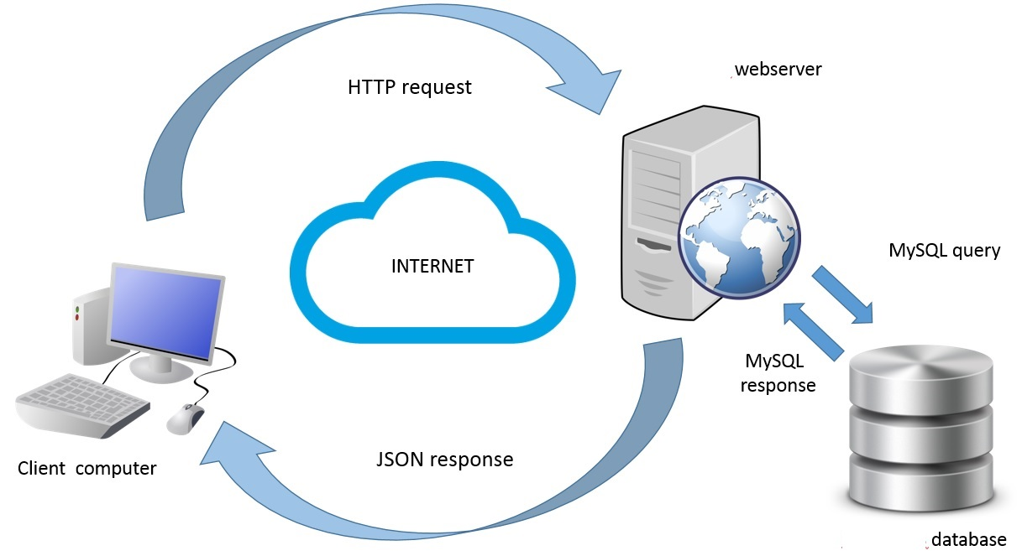

3.3.2. Architecture logicielle de l’application

L’architecture que nous avons utilisée est l’architecture MVC (Modèle Vue Contrôleur). Le pattern MVC permet de bien organiser son code source. Il nous a aidés à savoir quels fichiers créer, mais surtout à définir leurs rôles. Le but de MVC est justement de séparer la logique du code en trois parties que l’on retrouve dans des fichiers distincts.

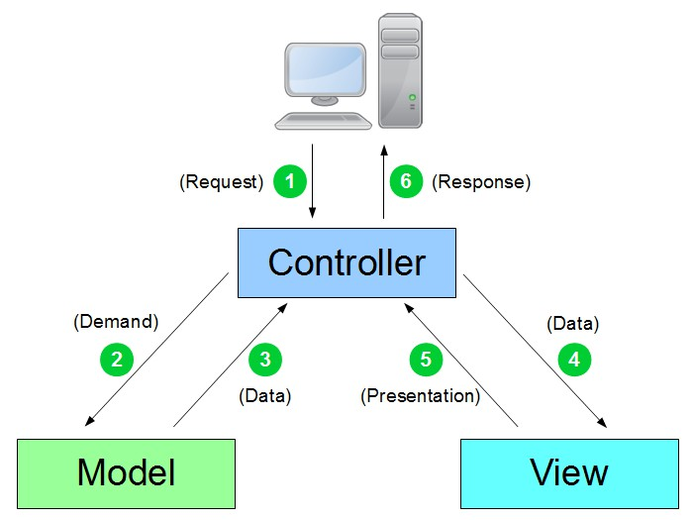

## 3.3. Sécurité de l’application

La sécurité de l’application repose essentiellement sur les possibilités offertes par le langage de programmation PHP qui ont été utilisés d’une manière paritairement ingénieuse par le Framework Laravel à travers ses middlewares, le throttle, le hashage permettant de crypté les données, des protections CSRF. Ainsi, notre application est dotée sur un système bien élaborée de mise à disposition de contenu grâce à une bonne exploitation des notions d’authentification et d’autorisation.

Un certain nombre de règles de sécurité et de bonnes pratiques ont donc été mises  
en place dans notre développement pour assurer un niveau de sécurité acceptable de notre application :

* Aucune fonctionnalité n’est réalisable sans authentification : l’utilisateur sera  
  systématiquement redirigé vers la page d’authentification ;
* Toute donnée sensible est cryptée ou hachée comme : les mots de passe utilisateurs ;
* Toute suppression de données effectuée au niveau de l’application est logique;
* Aucune action critique n’est exécutable sans confirmation explicite de l’utilisateur ;
* Aucune action dangereuse (modification, suppression) n’est effectuée sur les  
  systèmes informatiques faisant objet du monitoring ;
* L’application du principe du moindre privilège au niveau de la sécurité de la  
  base de données et de la gestion des utilisateurs dans l’application ;
* Des tests de sécurité ont été effectués.

## 3.4. Mise en place de la base de données

Laravel possède un outil bien pratique pour gérer la structure d’une base de données: migration.

C’est un outil en ligne de commande qui fait partie des commandes d’artisan. Voici quelques captures de la création des tables.

/*======================================================  
========*/  
/* Table : type utilisateur */  
/*======================================================  
========*/

 public function up()

    {

        Schema::create('type_utilisateurs', function (Blueprint $table) {

            $table->id();

            $table->string('libelletype')->unique();

            $table->integer('etatsup');

            $table->timestamps();

        });

    }

/*======================================================  
========*/  
/* Table : utilisateur ou user */  
/*======================================================  
========*/

   public function up()

    {

        Schema::create('users', function (Blueprint $table) {

            $table->id();

            $table->string('name');

            $table->string('email')->unique();

            $table->timestamp('email_verified_at')->nullable();

            $table->string('password');

            $table->unsignedInteger('type_utilisateur_id');

            $table->string('nomutilisateur');

            $table->string('prenomutilisateur');

            $table->integer('telutilisateur');

            $table->string('imageutilisateur')->nullable();

            $table->integer('etat');

            $table->integer('etatsup');

            $table->rememberToken();

            $table->timestamps();

        });

    }

/*======================================================  
========*/  
/* Table: Fonction*/  
/*======================================================  
========*/

 public function up()

    {

        Schema::create('fonctions', function (Blueprint $table) {

            $table->id();

            $table->string('LibelleFonction')->unique();

            $table->unsignedInteger('user_id');

            $table->integer('etatsup');

            $table->timestamps();

        });

    }

/*======================================================  
========*/  
/* Table: Ifad*/  
/*======================================================  
========*/

 public function up()

    {

        Schema::create('ifads', function (Blueprint $table) {

            $table->id();

            $table->string('LibelleIfad')->unique();

            $table->unsignedInteger('user_id');

            $table->integer('etatsup');

            $table->timestamps();

        });

    }

/*======================================================  
========*/  
/* Table: Rapport*/  
/*======================================================  
========*/

 public function up()

    {

        Schema::create('rapports', function (Blueprint $table) {

            $table->id();

            $table->string('LibelleRapport')->unique();

            $table->integer('etat');

            $table->unsignedInteger('user_id');

            $table->integer('etatsup');

            $table->timestamps();

        });

    }

/*======================================================  
========*/  
/* Table: Type Activite*/  
/*======================================================  
========*/

public function up()

    {

        Schema::create('type_activites', function (Blueprint $table) {

            $table->id();

            $table->string('LibelleType')->unique();

            $table->unsignedInteger('fonction_id');

            $table->integer('etatsup');

            $table->timestamps();

        });

    }

/*======================================================  
========*/  
/* Table: Activite*/  
/*======================================================  
========*/

   public function up()

    {

        Schema::create('activites', function (Blueprint $table) {

            $table->id();

            $table->string('LibelleActivite');

            $table->string('DescriptionActivite')->nullable();

            $table->string('LieuActivite');

            $table->DateTime('DateDebut');

            $table->DateTime('DateFin');

            $table->unsignedInteger('type_activite_id');

            $table->unsignedInteger('rapport_id');

            $table->integer('etatsup');

            $table->timestamps();

        });

    }

/*======================================================  
========*/  
/* Table: Ficher*/  
/*======================================================  
========*/

public function up()

    {

        Schema::create('fichers', function (Blueprint $table) {

            $table->id();

            $table->string('libelleficher');

            $table->string('urlficher');

            $table->unsignedInteger('activite_id');

            $table->integer('etatsup');

            $table->timestamps();

        });

    }

/*======================================================  
========*/  
/* Table: Commentaire*/  
/*======================================================  
========*/

   public function up()

    {

        Schema::create('commentaires', function (Blueprint $table) {

            $table->id();

            $table->string('DescriptionCommentaire');

            $table->integer('etatsup');

            $table->unsignedInteger('user_id');

            $table->unsignedInteger('activite_id');

            $table->timestamps();

        });

    }

# PARTIE IV : EXPLOITATION

# (Guide d’exploitation)

**INTRODUCTION**

Le guide d’exploitation est la partie où on décrit les conditions nécessaires à l’exploitation du système. Nous allons définir les configurations matérielles et logicielles requises, puis décrire les différentes étapes du déploiement de notre système. Cette partie servira donc de guide pour toute personne désirant exploiter le système qui a été l’objet de notre étude.

## 4.1. Configuration logicielle et matérielle

### 4.1.1. Configuration Logicielle

#### 4.1.1.1. Configuration logicielle du serveur

Pour le déploiement du système, le serveur, sur lequel sera hébergé principalement le web service doit avoir un ensemble de composants logiciels nécessaires que sont:

* Le Serveur web Apache (HPE ProLiant DL380 Gen9)
* Un interpréteur de script PHP 7.0.1 ou autre version ultérieure
* MySQL installé
* Un serveur FTP pour les transferts de fichiers

#### 4.1.1.2. Configuration logicielle de l’ordinateur

Pour qu’un ordinateur (bureau ou portable), puisse exécuter l’application web  
et utiliser le système, il lui faut s’exécuter sur Chrome pour un meilleur affichage des données.

### 4.1.2. Configuration matérielle

#### 4.1.2.1. Configuration matérielle du serveur

Le bon fonctionnement du système requiert pour le serveur, au minimum les  
caractéristiques suivantes :

* 2 processeurs Intel Xeon Intel Xeon E5- 2650Lv4 (1.7GHz/16core/35MB/65W)
* 2x16Go RAM
* 2*300Go HDD
* 2 cartes Dual Port 16Gb/s FC
* 1 carte réseau 4 Ports 1GB/s existant
* 1 carte réseau Dual Ports 10GB/s
* Systèmes d'alimentation et de ventilation redondants

En outre, le serveur doit être connecté à internet, et donc disponible à tout moment.

#### 4.1.2.2. Configuration matérielle de l’appareil mobile

Du côté matériel, l’appareil mobile (téléphone ou tablette Android), doit avoir, pour un  
fonctionnement optimal, au minimum les spécifications suivantes :

* Processeur : Intel(R) Core(TM) i3
* Fréquence : 1.50 GHz
* Mémoire RAM : 3 Go
* Mémoire interne : 500 Go

## 4.2. Déploiement et suivi

4.2.1. Configuration de la base de données

Afin de déployer l’application, il est essentiel de mettre en place et configurer au préalable le serveur de base de données, ici, My SQL.

Il faut noter que le SGBD My SQL a été déjà installé avant le démarrage de notre  
projet, ce qui veut dire que le service Administration Systèmes et Bases de Données a juste exécuter le script de création de la base de données que nous avons mis à sa disposition.

4.2.2. Configuration du serveur web

Un serveur HTTP Apache est en soi préconfiguré pour pouvoir fonctionner sans avoir à effectuer d‘autres réglages. Les contenus que vous voulez charger sur votre serveur Web sont placés dans un dossier de configuration httpd.conf nommé « **DocumentRoot »**. Ce dossier htdocs se trouve par défaut sous C:\Apache24.

[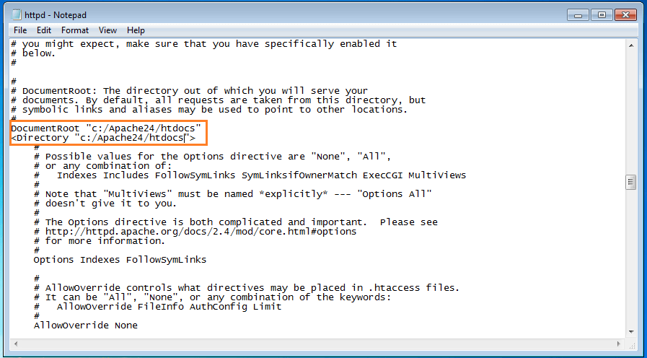](https://www.ionos.fr/digitalguide/fileadmin/DigitalGuide/Screenshots/EN-Apache-Webserver-einrichten-7.png)La racine du document et le répertoire est indiqué dans le fichier de configuration httpd.conf wird C:\Apache24\htdocs

Si vous souhaitez placer des documents et données sur un autre dossier pour votre site Web, ils doivent être placés dans le **httpd.conf** en tant que « DocumentRoot » et « Directory ».

Afin de mieux illustrer nos propos, nous créons sous C:\ un nouveau dossier nommé « Mon Site Internet », qui servira de dossier pour un site Web fictif. Nous plaçons dans ce dossier deux documents HTML test-1 et test-2.

[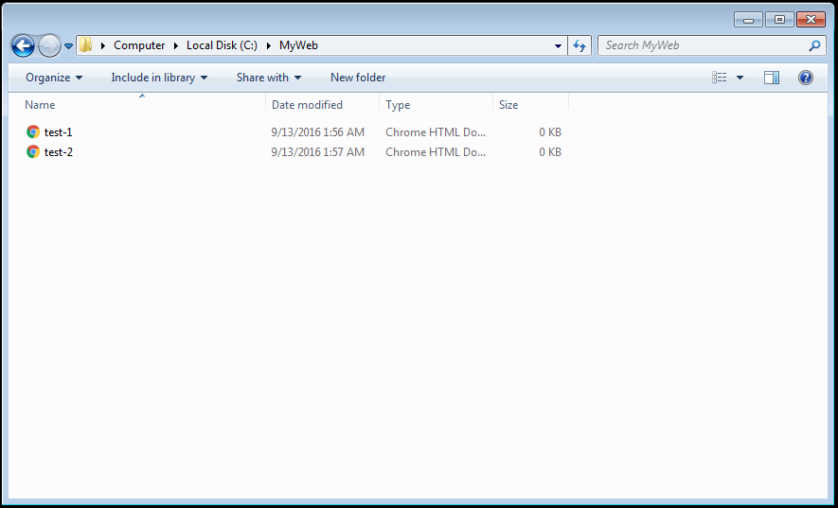](https://www.ionos.fr/digitalguide/fileadmin/DigitalGuide/Screenshots/EN-Apache-Webserver-einrichten-8.png)Répertoire de fichiers Windows : dossier « MonSiteWeb » avec les documents HTML « test-1 » und « test-2 »

Il convient maintenant d’adapter dans httpd.conf les données pour « DocumentRoot » et « Directory » selon notre nouveau dossier de pages Web en remplaçant les données de « C:/Apache24/htdocs » par celles de  « C:/Mon site Internet » (C:/MyWeb sur la capture d’écran ci-dessous).

[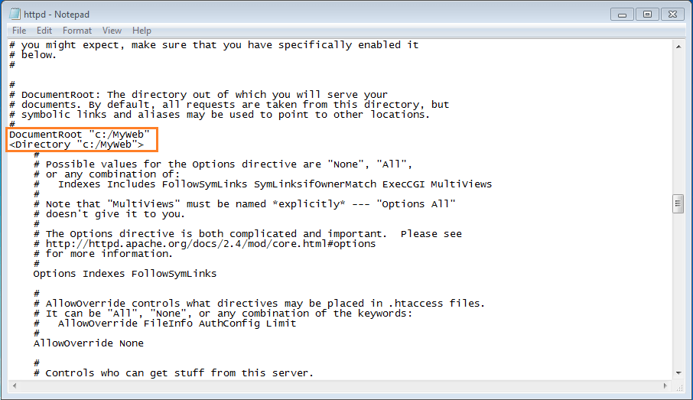](https://www.ionos.fr/digitalguide/fileadmin/DigitalGuide/Screenshots/EN-Apache-Webserver-einrichten-9.png)On peut remplacer les valeurs standards par le répertoire de page Web nouvellement créé dans le fichier httpd.conf

Nous accédons maintenant au server Web via localhost après un redémarrage d’Apache. On observe dès lors les deux lignes (pages HTML) test 1 et test 2 sur le navigateur.

[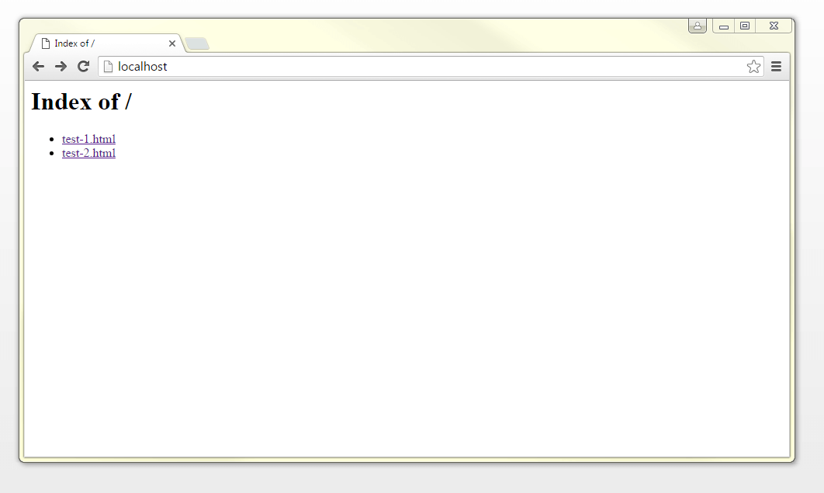](https://www.ionos.fr/digitalguide/fileadmin/DigitalGuide/Screenshots/EN-Apache-Webserver-einrichten-10.png)Pour vérifier si vos modifications ont bien été prises en compte, contrôlez en accédant à l’index votre répertoire de site après avoir redémarré le serveur Web via localhost

### 4.2.3. Sauvegarde et restauration

Une base de données contient souvent des informations vitales et confidentielles. La mise en place de sauvegardes efficaces et testées est essentielle à la sécurité de l’application. Une sauvegarde consiste à conserver partiellement ou totalement une base de données afin de pouvoir la restaurer en cas de besoin. Par principe, il faut toujours s’attendre au pire. Le choix du type de sauvegarde dépend bien évidemment de vos contraintes et tout d’abord du niveau de disponibilité requis par votre machine.

* **Sauvegarde et restauration sous MySQL**

Il y a différents types de sauvegardes MySQL. On peut sauvegarder toutes les bases de données, une seule base ou encore certaines tables d’une base de données. La sauvegarde et la restauration sont facilitées avec PhpMyAdmin. Il est conseillé de définir une politique ou un plan de sauvegarde par exemple une sauvegarde journalière (tous les jours à 18h par exemple) ou hebdomadaire (tous les jeudis par exemple).

• **Processus de sauvegarde avec PhpMyAdmin**

Connecté à PhpMyAdmin, les étapes suivantes permettent de réaliser une sauvegarde de base de données MySQL :

* Sélectionner la base de données en cliquant sur son nom dans la colonne gauche.
* Dans l’onglet en haut sélectionnez « exporter »
* Dans le champ « exporter » de la page, assurez-vous que SQL soit sélectionné puis cliquez sur « tout sélectionner » (sélection de toutes les tables de la base).
* Si vous ne désirez pas faire une sauvegarde complète alors il faut sélectionner seulement les tables concernées.
* Cocher « structure et données » ; il s’agit là de sauvegarder le nom des tables et le nom des champs de la table c’est-à-dire comment est arrangée votre base de données ainsi que le contenu de la base (le plus important).
* Enfin cliquer sur « exécuter » et patienter ; une fenêtre de téléchargement vous propose de récupérer le fichier généré ; sauvegarder le fichier.sql obtenu (ou .zip).

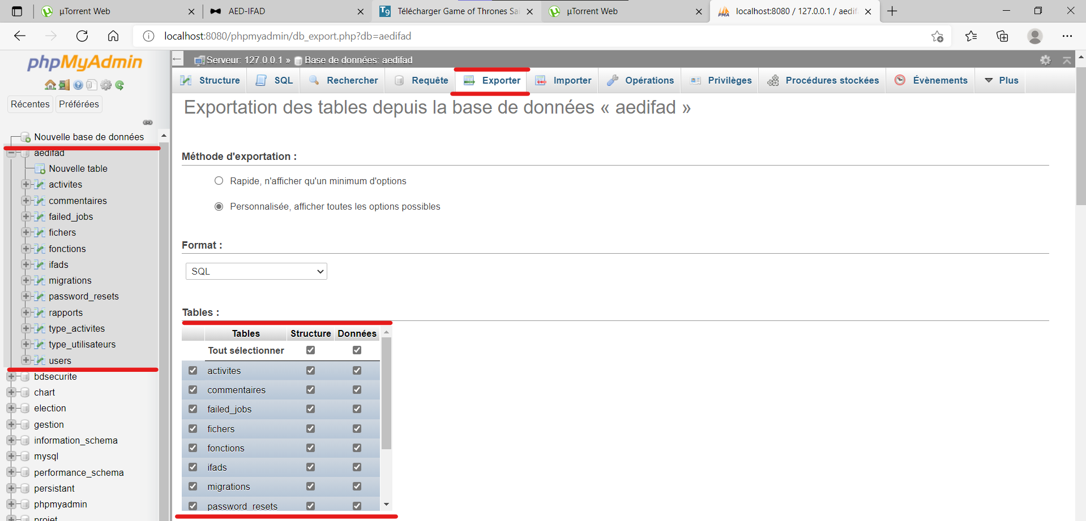

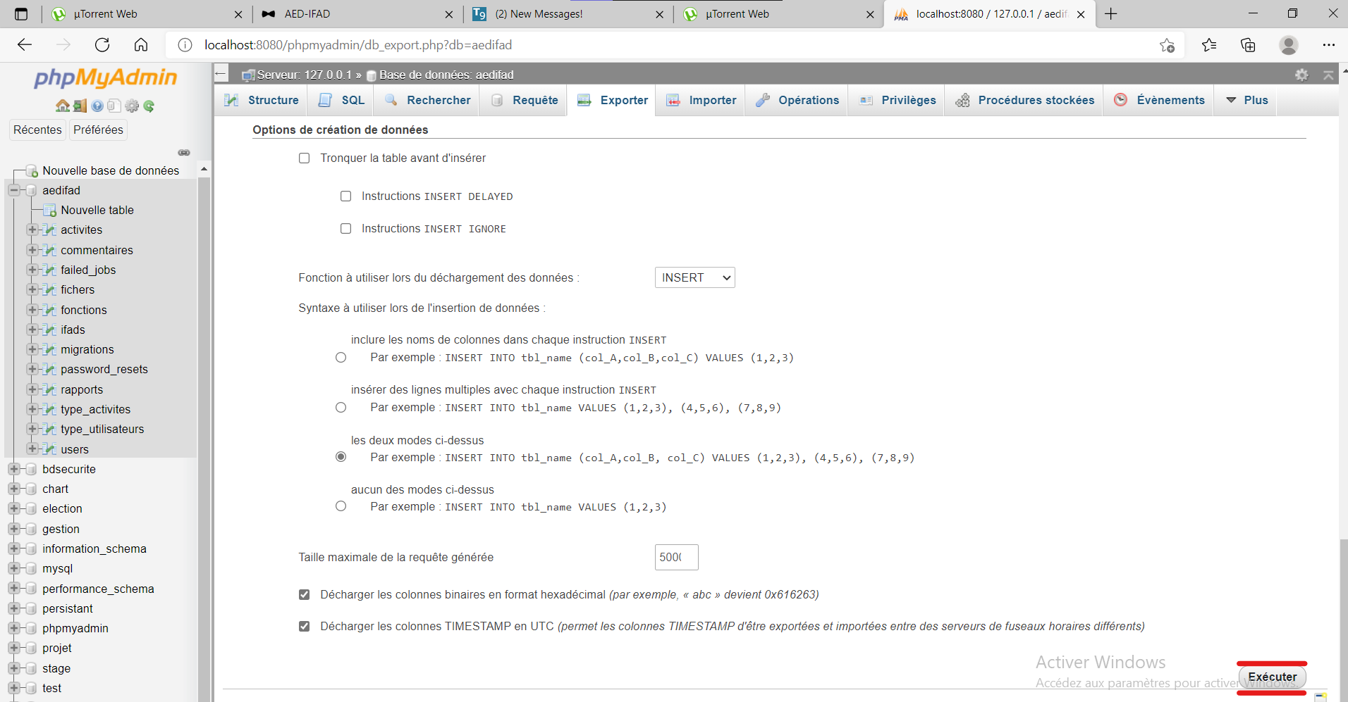

• **Processus de restauration avec PhpMyAdmin**

Connecté à PhpMyAdmin, les étapes suivantes permettent de réaliser une sauvegarde de base de données MySQL :

* Dans l’onglet en haut sélectionnez « **importer** »
* Cliquer sur « **parcourir** » pour aller à l’emplacement de votre fichier de base de données .sql à importer
* Ensuite assurez-vous que dans le combo du libellé « **Format** » vous avez **SQL**
* Enfin cliquer sur « **exécuter** » et patienter ; MySQL vous enverra un message de réussite de l’opération.

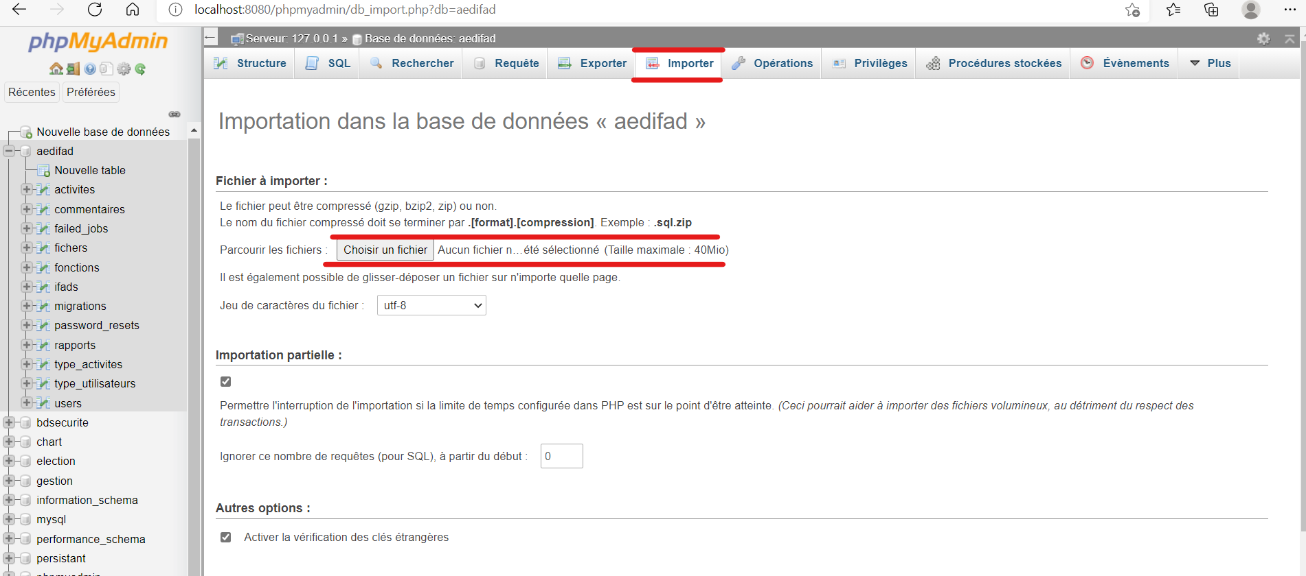

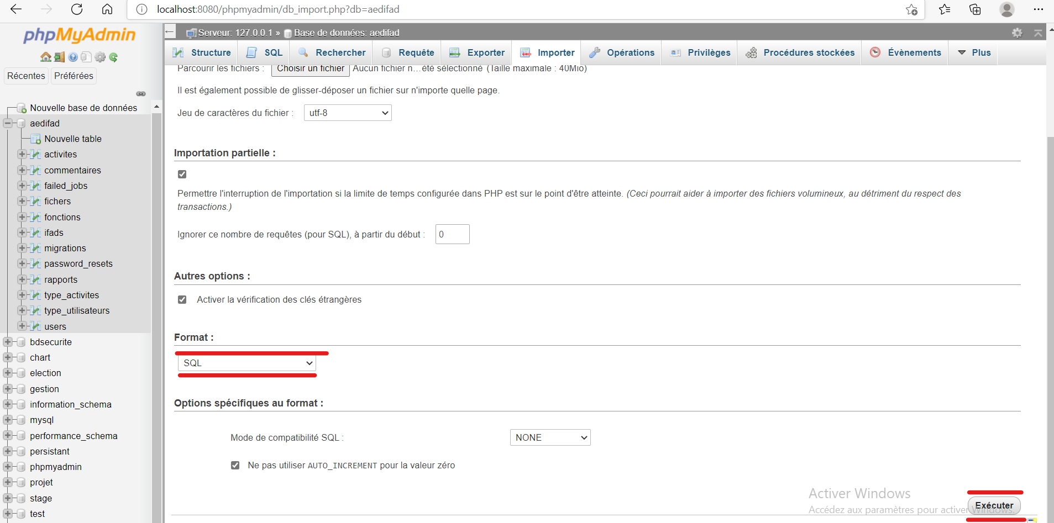

## 4.3. Maintenance: actions à mener en cas de certaines erreurs

Tout le long du cycle de vie de l’application, l’administrateur doit suivre le bon  
déroulement des traitements. Pour cela, il devra relever tout incident se produisant au cours de l’exploitation. Ces relevés serviront de support pour une maintenance voire une mise à jour des applications. Afin de pouvoir conserver ces erreurs, elles seront notées dans un registre d’évènements que l’administrateur devra tenir.

Cette partie est consacrée à l’énumération des erreurs courantes que génèrent  
l’application et leurs procédures de correction. Ces erreurs sont consignées dans le  
tableau suivant :

|  |  |  |
| --- | --- | --- |
| **Code erreur** | **Description** | **Actions à mener** |
| com.example.application.apk | Une erreur s’est produite lors de l’exécution d’un processus | Sortir de l’application et la relancer |
| Curl failed: Cloud not resolve host:android.googleapis.com | Connexion internet indisponible | Vérifier que vous êtes connecté à internet |
| Echec de la connexion à la base de données | Impossible de se connecter à la base de données | Il faut démarrer le serveur |
| Autres |  | Contacter l’administrateur |

**CONCLUSION**

Dans ce dossier, nous avons mis en place un environnement matériel et logiciel, propice à l’exploitation du système et les actions à mener en cas d’erreurs. À cette étape, le système est prêt à être utiliser. Maintenant, il faut définir les conditions d’utilisation ; ce que nous allons faire à travers un guide : le guide d’utilisation.

# PARTIE V :

# GUIDE D’UTILISATION

V. GUIDE D’UTILISATION

**INTRODUCTION**

Le guide de l’utilisation est un document nécessaire pour la prise en main d’une  
application. Il permet de se familiariser aux fonctionnalités de l’application et il est d’une grande utilité dans le cadre de la formation des futurs utilisateurs. Ce présent dossier nous permet de documenter notre application.

## Description textuelle du logiciel

Une application web permettra de surveiller, de contrôler et d’avoir des informations en temps réel sur l’exhaustivité des données .Il s’agit concrètement de faire le monitoring :

* Des données produites suite aux opérations d’ajouts et d’enregistrements effectuées par les utilisateurs ;
* Des serveurs stockant les archives des données du suivi ;
* Des serveurs de services logiciels et de tâches planifiées.  
  L’application devra alors alerter ses utilisateurs en cas d’anomalie constatée suite aux règles de surveillance définies par l’administrateur et produire des rapports en temps réel, consultable depuis des interfaces simples d’utilisation et facile à prendre en main.
  1. **Plan de navigation**

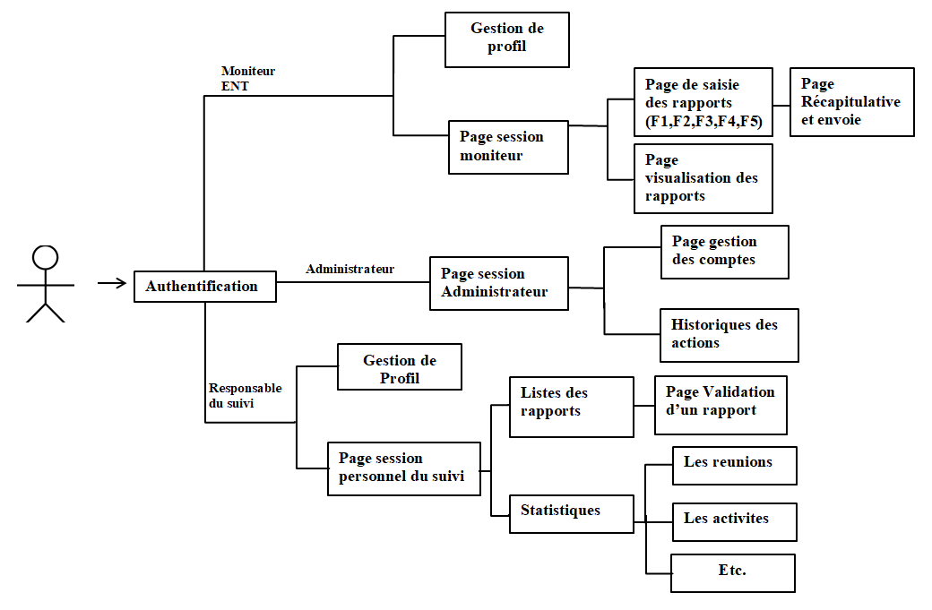

**Légende:**

**F1 :** L’animation et la communication pour une meilleure intégration du numérique dans les pratiques ;

**F2 :** La formation et l’accompagnement des utilisateurs dans l’exploitation des outils numériques et des services de l’ENT ;

**F3 :** La gestion des ressources pédagogiques ;

**F4 :** La gestion du parc informatique et la maintenance du réseau informatique ;

**F5 :** L’administration et la gestion de la plateforme ENT et les différents services numériques.

* 1. Présentation des différents interfaces de l’application